 | ООО НПП «Сварка-74»  г.Челябинск, ул.Рылеева, д.11  НОВИНКА!!! Тел/Факс: 8-804-333-18-18  E-mail: info@robotosvarka.ru  Сайт: www.robotosvarka.ru
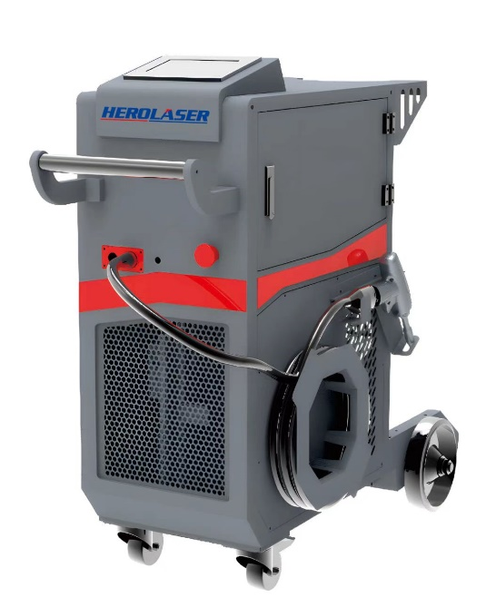
Ручной аппарат лазерной сварки серии Easy Welder Plus (E-Plus) мощностью 1500 и 2000 Вт.
Благодаря развитию науки и техники лазерный сварочный аппарат Herolaser стал лидером среди конкурентов которые производят аппараты для лазерной сварки с воздушным охлаждением. Аппараты с воздушным охлаждением имеют большие преимущества для локальной работы, широко используется в своём диапазоне свариваемых толщин. Аппараты модельного ряда E-plus спроектированы и изготовлены на основании требований пользователей рынка, для того чтобы упростить и удовлетворить пожелания специалистов на производстве.
E-Plus это моноблок в который встроены следующие устройства:
● Источник с воздушным охлаждением номиналом 1500 и 2000 Вт
● Подающий механизм для сварочной проволоки
● Корпус моноблока позволяет установить и закрепить стандартный баллон с защитным газом
● Оборудование имеет возможность работы в режимах: сварки, резки, очистки.
Технические характеристики
№ | Обозначение | Параметры
1 | Модель | E-Plus 1500 W | E-Plus 2000 W
2 | Тип | Ручной лазерный сварочный аппарат | Ручной лазерный сварочный аппарат
3 | Мощность лазера | 1500 (Вт) | 2000 (Вт)
4 | Длина волны лазера | 1070НМ ± 10НМ | 1070НМ ± 10НМ
5 | Длина кабеля | стандартная: 3 метра/опционально под заказ 5 метров | стандартная: 3 метра/опционально под заказ 5 метров
6 | Режим работы | Непрерывный/Точечный | Непрерывный/Точечный
7 | Диапазон рабочей скорости | 0~50 мм/с | 0~50 мм/с
8 | Рабочая температура | от +15 ℃ до + 35 ℃
9 | Рабочая влажность | < 70% без конденсации
10 | Рекомендуемая ширина сварочного шва | 0,5-6 мм
11 | Требование к сварочному шву | Зазор ≤ 0,5 мм
12 | Рабочее напряжение | 220 В переменного тока 50/60 Гц
13 | Габариты Д/Ш/В | 502 мм * 950 мм * 966 мм
14 | Вес комплекта | 80 кг | 83 кг
15 | Охлаждение источника | Воздушное
Возможности сварки
№ | Мощность источника | Нержавеющая сталь | Сталь | Алюминий | Латунь | Медь
1 | 1500 Вт | до 5.3 мм | до 6,1 мм | до 4,2 мм | до 4,1 мм | до 1,8 мм
2 | 2000Вт | до 7,3 мм | до 8,2 мм | до 5,7 мм | до 5,5 мм | до 2,8 мм
Стоимость в Рублях с НДС 20%
от 1 100 000 ₽
*внимание не является публичной офертой

